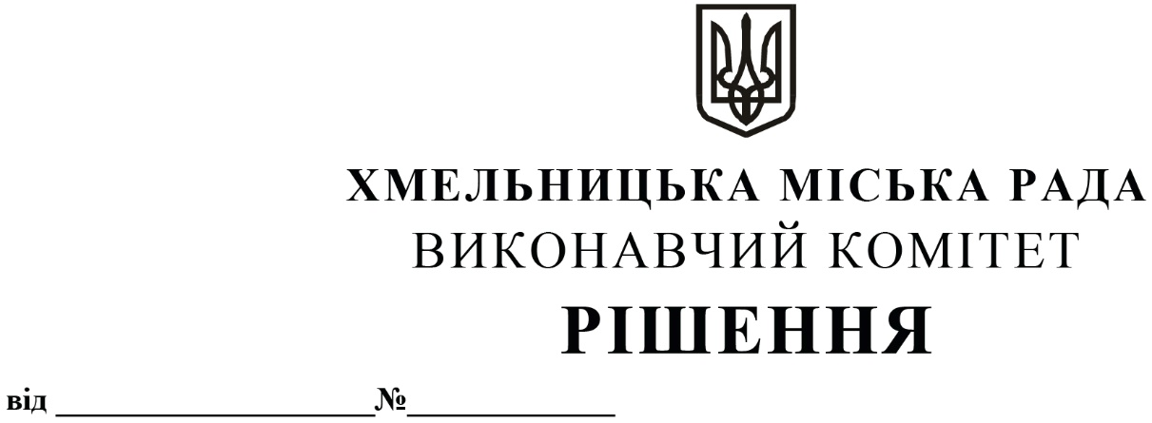

Про внесення на розгляд сесії міської ради пропозиції про внесення змін в договір про грант NMFCR-2020-138, укладений з Північною екологічною фінансовою корпорацією (НЕФКО) (як виконавчою організацією для профінансованого ЄС/ NIP Проекту: «Підвищення енергоефективності закладів бюджетної сфери») від 15.10.2021 та втрату чинності рішення міської ради

З метою реалізації інвестиційного проекту «Підвищення енергоефективності закладів бюджетної сфери», розглянувши звернення відділу енергоменеджменту, проект договору про внесення змін № 1 в договір про грант NMFCR-2020-138, укладений з Північною екологічною фінансовою корпорацією (НЕФКО) (як виконавчою організацією для профінансованого ЄС/ NIP Проекту: «Підвищення енергоефективності закладів бюджетної сфери») від 15.10.2021, повідомлення Північної екологічної фінансової корпорації (НЕФКО) щодо скасування кредиту від 22.11.2022, керуючись Законом України «Про місцеве самоврядування в Україні», виконавчий комітет міської ради

ВИРІШИВ:

1. Внести на розгляд сесії міської ради пропозиції:
1.1. про внесення змін в договір про грант NMFCR-2020-138, укладений з Північною екологічною фінансовою корпорацією (НЕФКО) (як виконавчою організацією для профінансованого ЄС/ NIP Проекту: «Підвищення енергоефективності закладів бюджетної сфери») від 15.10.2021, а саме:
1.1.1. вважати метою залучення гранту – фінансування впровадження енергозберігаючих заходів у бюджетній будівлі міста з метою підвищення її енергетичної ефективності (цільовий об’єкт проекту - дошкільний навчальний заклад №45) на таких умовах:
- розмір та валюта гранту – до 700 000 Євро;
- внесок міста – 47 000 Євро;
1.2. уповноваження міського голови СИМЧИШИНА Олександра Сергійовича на підписання договору про внесення зазначених в пункті 1.1. змін в договір про грант NMFCR-2020-138, укладений з Північною екологічною фінансовою корпорацією (НЕФКО) (як виконавчою організацією для профінансованого ЄС/ NIP Проекту: «Підвищення енергоефективності закладів бюджетної сфери») від 15.10.2021, повідомлення Північної екологічної фінансової корпорації (НЕФКО) щодо скасування кредиту від 23.11.2022;
1.3. втрату чинності рішення Хмельницької міської ради від 14.07.2021 № 2 «Про здійснення місцевого зовнішнього запозичення до бюджету Хмельницької міської територіальної громади в 2021 році».
2. Контроль за виконанням рішення покласти на заступника міського голови М. ВАВРИЩУКА.
Міський голова О. СИМЧИШИН

